穆斯堡尔效应
物理学院 09804001 齐霁
【实验仪器】
FT-602A型X光荧光分析探头、微机多道分析器、高压电源、MS-1型电磁驱动器及电源、通用示波器、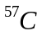o放射源、准直孔、α-Fe和硝普酸钠薄膜样品。
【实验原理】
- γ射线的共振吸收
  - 谱线的自然线宽
由于核的激发态存在有限长的寿命г，它回到基态时发出的γ射线存在一定的线宽，谱线强度I与光子频率之间有下列关系：
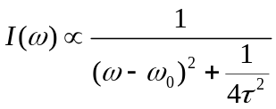
即洛伦兹线型。因为光子能量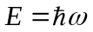，代入上式级的谱线强度按能量的分布
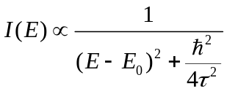
  - 自由的原子核的反冲
因为核发射的γ射线能量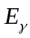很大，在讨论γ射线的共振吸收时，必须考虑核的反冲对发射谱线和吸收谱线的影响。
  - 多普勒展宽
当发射频率为的光子的光源以速度向着观察者移动时，观察者收到的光子频率有一个增加：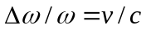
相应的多普勒展宽为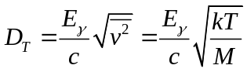
对于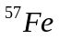，在室温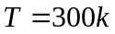时，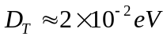，而在实验中，并不是由于室温下的多普勒展宽，而是由于穆斯堡尔效应的结果，即由于嵌在晶格中的核的运动特性，使得有一定的概率出现无反冲能量损失而且呈自然线宽。
- 穆斯堡尔谱线的强度和宽度
每发射一个γ光子传递给晶格的平均能量等于核自由反冲时的能量，即
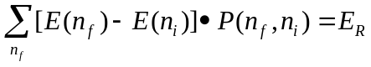
称为Lipkin求和定则。
而对于穆斯堡尔谱线的宽度，实验中我们让源相对于吸收体以不同的速度运动，从吸收体来看，由于多普勒效应，相当于接收到的是不同的γ射线。其能谱为：
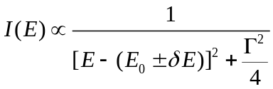
吸收体在发生共振吸收时，核由基态跃迁到激发态，其中有一部分核再退回基态时将再发射γ射线，称为γ射线共振荧光。这个再发射过程是各向同性的，所以向四周散射的γ射线就有所增加。
- 超精细相互作用
  - 同质异能移位
同质异能移位是因为原子核具有一定的体积，原子的s电子在原子核内部有一定的概率分
布。原子核电荷的势场与核内s电子电子云之间的静电库仑作用使得核能级有一个微小的移动。
  - 电四极矩分裂
讨论同质异能移位时，曾假设核电荷的分布式均匀球形对称的，然而多数的核及核电荷的分布多少偏离球形对称分布，不同的激发态其偏离的的程度也不同，用核电四极矩来确定其偏离球形对称的程度。
  - 核磁偶极相互作用——核塞曼分裂
原子核的磁偶极矩与原子核处的磁场相互作用。相邻能级间的间距为：
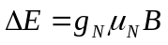
实际工作中，上述三种超精细相互作用可能同时存在，使得到的谱形更为复杂，必须根据具体情况作具体分析。
【实验内容】
- 确定上下阈值
不存在吸收体时用多道分析器（幅度分析工作方式）测量所用放射源的能谱。设法定出14.4keV所对应的峰的位置。
- 调节驱动电源按钮使电磁驱动器正常工作
- 数据处理
  - 计算道增益K
  - 零速度对应的道址
  - 计算基态和激发态核磁矩的大小
  - 计算同质异能移位和四极裂矩
【实验结果】
1．上下阈值
上阈值：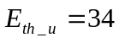 下阈值：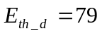
2．穆斯堡尔谱线测定

α-Fe | 1 | 2 | 3 | 4 | 5 | 6
上升沿道址 | 48 | 80 | 113 | 138 | 172 | 206
下降沿道址 | 309 | 342 | 374 | 400 | 432 | 466

硝普酸钠 | 1 | 2
上升沿道址 | 109 | 134
下降沿道址 | 378 | 404

α-Fe谱：

硝普酸钠谱：

3．数据处理
- 道增益K
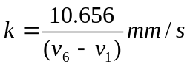
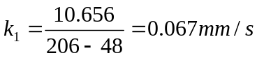
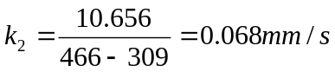
- 零速度对应道址
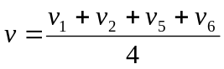
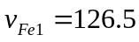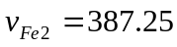
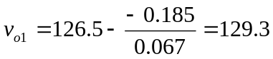
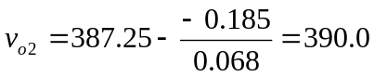
- B=33T，计算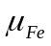
基态g：
上升时，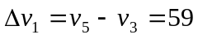 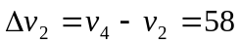
下降时，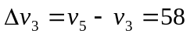 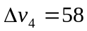
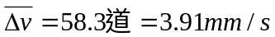
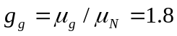
激发态e:
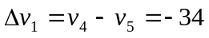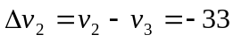
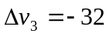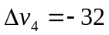
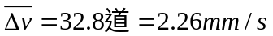
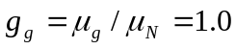
- 计算硝普酸钠的δ和电四裂矩
对于α-Fe：
对于硝普酸钠：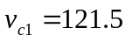 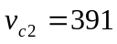
所以： 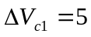 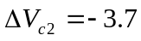
同质异能移位为 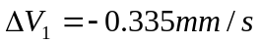 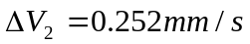
电四裂矩：